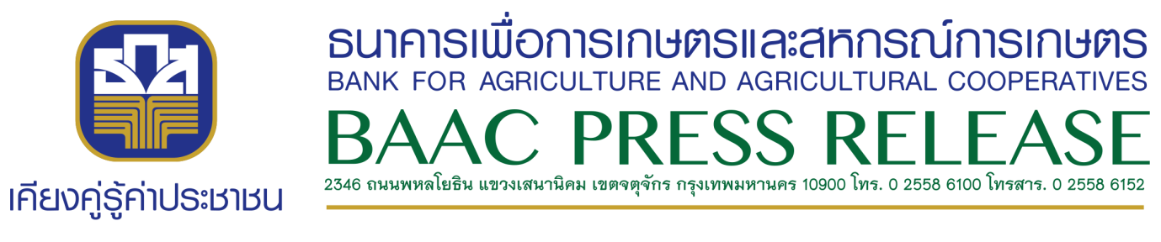
ข่าวที่ 81/2561 20 ธันวาคม 2561

ธ.ก.ส. จับมือ สธ. หนุนใช้บัตร Smart Card อสม.

ธ.ก.ส. ร่วมกับ กระทรวงสาธารณสุข ส่งมอบ “บัตร Smart Card อสม.” ซึ่งเป็นทั้งบัตรประจำตัว อสม. บัตร ATM และบัตรเดบิต แก่อาสาสมัครสาธารณสุขประจำหมู่บ้านกว่า 1 ล้านใบ เพื่ออำนวยความสะดวกและลดความซ้ำซ้อนในการจ่ายเงินช่วยเหลือรวมทั้งสวัสดิการต่าง ๆ จากภาครัฐ ผลักดันสู่สังคมไร้เงินสด ตามแผนยุทธศาสตร์ National e-Payment
วันนี้ (20 ธันวาคม 2561) ณ กระทรวงสาธารณสุข นายแพทย์ปิยะสกล สกลสัตยาทร รัฐมนตรีว่าการกระทรวงสาธารณสุข เป็นประธานในพิธีลงนามบันทึกข้อตกลงความร่วมมือ “โครงการจัดทำบัตร Smart Card อาสาสมัครสาธารณสุขประจำหมู่บ้าน (อสม.) ระหว่าง นายแพทย์สุขุม กาญจนพิมาย ปลัดกระทรวงสาธารณสุข กับ นายอภิรมย์ สุขประเสริฐ ผู้จัดการธนาคารเพื่อการเกษตรและสหกรณ์การเกษตร (ธ.ก.ส.) เพื่อจัดทำและส่งมอบบัตร Smart Card อสม. เป็นของขวัญปีใหม่แก่อาสาสมัครสาธารณสุขประจำหมู่บ้านทั่วประเทศ ซึ่งจะช่วยอำนวยความสะดวกให้กับ อสม. และรัฐบาลในการจ่ายเงินช่วยเหลือรวมทั้งสวัสดิการต่าง ๆ ผ่านบริการทางการเงินที่ทันสมัย ตามนโยบายไทยแลนด์ 4.0
นายแพทย์สุขุม กาญจนพิมาย ปลัดกระทรวงสาธารณสุข กล่าวว่า “ความร่วมมือระหว่าง กระทรวงสาธารณสุขกับ ธ.ก.ส. เป็นการดำเนินการตามแผนยุทธศาสตร์การพัฒนาโครงสร้างพื้นฐานระบบการชำระเงินแบบอิเล็กทรอนิกส์แห่งชาติ (National e-Payment Master plan) และเป็นการจัดวางระบบบูรณาการฐานข้อมูลสวัสดิการสังคม ให้กับกรมสนับสนุนบริการสุขภาพ ซึ่งจะเป็นประโยชน์ต่อการพัฒนาด้านสาธารณสุขของประเทศในอนาคต ทั้งนี้ กระทรวงสาธารณสุขจะเป็นผู้ส่งข้อมูลให้กับ ธ.ก.ส. ในการจัดทำบัตร Smart Card อสม. โดยมีเป้าหมายจัดทำบัตรจำนวน 1,039,000 ใบ เพื่อมอบให้แก่ อาสาสมัครสาธารณสุขประจำหมู่บ้าน (อสม.) ในพื้นที่นำร่อง 12 จังหวัด ภายในเดือนมกราคม 2562 และพื้นที่อื่น ๆ ภายใน 20 มีนาคม 2562 รวมถึงการประชาสัมพันธ์ให้ความรู้ตลอดจนข้อมูลข่าวสารด้านการรับเงินโอนผ่านบัญชีเงินฝาก และอื่น ๆ ที่เป็นประโยชน์ต่อสมาชิก อสม.
ด้านนายอภิรมย์ สุขประเสริฐ ผู้จัดการ ธ.ก.ส. กล่าวว่า “การจัดทำบัตร Smart Card อสม.ในครั้งนี้ นับเป็นอีกก้าวหนึ่งของ ธ.ก.ส. ในการให้บริการทางการเงิน ผ่านบัตรอิเล็กทรอนิกส์ ตามนโยบายการพัฒนาโครงสร้างพื้นฐานระบบการชำระเงินแบบอิเล็กทรอนิกส์แห่งชาติ เพื่อให้ภาครัฐสามารถจ่ายเงินช่วยเหลือรวมทั้งสวัสดิการต่าง ๆ ไปยังผู้รับ คือ อสม. ได้โดยตรง ขณะเดียวกันก็เป็นการอำนวยความสะดวกและลดการซ้ำซ้อนในการใช้บัตร เพราะบัตร Smart Card อสม. จะเป็นทั้งบัตรประจำตัว อสม. ที่มีฐานข้อมูลส่วนบุคคลและข้อมูลจากกรมบัญชีกลาง เป็นทั้งบัตร ATM และเป็นบัตรชำระค่าบริการในร้านที่รองรับบัตร Debit Prompt Card ทั้งนี้ ธ.ก.ส. จะอำนวยความสะดวกในเรื่อง การจัดทำบัตร การใช้บัตร การเปิดบัญชีเงินฝาก การโอนเงินค่าป่วยการของ อสม.ที่ได้รับแต่ละเดือนเข้าบัญชีเงินฝากของ อสม.แต่ละราย และการให้บริการข้อมูลข่าวสารที่เป็นประโยชน์ผ่าน Application Smart อสม. พร้อมมอบสิทธิประโยชน์ให้ผู้ถือบัตร เช่น การยกเว้นค่าธรรมเนียมการจัดทำบัตรหรือค่าธรรมเนียมรายปีสำหรับบัตรใบแรกที่ออกให้ อสม. แต่ละราย และการกดถอนเงินสดผ่าน ATM ทุกธนาคาร โดยยกเว้นค่าธรรมเนียมการถอนเงินข้ามเขตทุกธนาคารจำนวน 4 ครั้งต่อเดือน และ ธ.ก.ส.จะเชื่อมโยงสมาชิก อสม. เป็นเครือข่ายในการดูแลสุขภาพเกษตรกร เพื่อให้เกษตรกรมีสุขภาพสมบูรณ์และแข็งแรง

*******************************************

